Miércoles
08
de diciembre

Primero de Primaria
Conocimiento del Medio

¿Qué cubre a los animales?

Aprendizaje esperado: Clasifica animales, plantas y materiales a partir de características que identifica con sus sentidos.

Énfasis: Reconocer que lo que cubre el cuerpo de los animales puede ser un criterio de clasificación.

¿Qué vamos a aprender?

Recordarás algunos temas que has aprendido durante las últimas sesiones, es decir, la clasificación de diferentes formas de las diversas especies de animales. En esta sesión conocerás otra forma de clasificación: tomando en cuenta lo que cubre los cuerpos de los animales.

¿Qué hacemos?

No solo se pueden clasificar a los animales, muchas cosas pueden clasificarse en casa y en todos lados, eso te ayuda a tener orden, solo debes de tener en cuenta la o las características de lo que quieras clasificar.

Pero por lo pronto en esta sesión seguirás clasificando animales.

Te invito a observar el siguiente grupo de animales, todos son blancos.

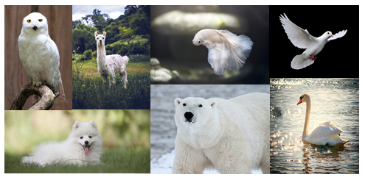

Como puedes observar, aunque son muy diferentes, todos son de color blanco. Debes de identificar muy bien sus características para encontrar diferencias, por ejemplo, puede ser por su tamaño, algunos animales son más grandes y otros más pequeños.

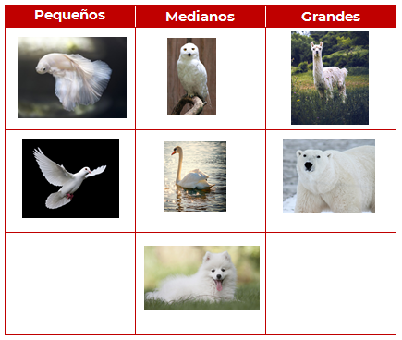

Otra forma de clasificarlos es por aquellos que vuelas y los que caminan.

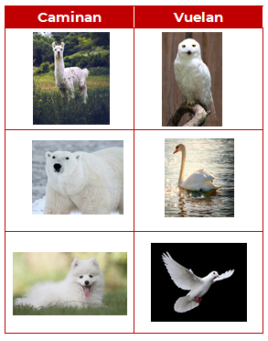

¿Identificas alguna otra forma de clasificarlos? Reflexiona un poco, ¿De qué está cubierta la piel de los animales? ¿Será que eso que los cubre pueda servir para clasificarlos?

Hay animales que tienen pelo, otros tienen plumas, algunos, escamas y, otros no tienen algo que cubra su piel. Las plumas son la característica más representativa de las aves. Todos los animales que tienen plumas pertenecen al grupo de las aves.

Observa el siguiente video que habla sobre las aves.

- CONABIO Aves.
https://www.youtube.com/watch?v=WagsRuHktFM&t=4s

Las plumas son muy livianas, eso permite que las aves vuelen o se muevan de forma muy ágil, además, las plumas guardan el calor en el cuerpo de las aves, eso las mantiene calientitas, aunque haga mucho frío y son impermeables, eso quiere decir que no permiten el paso del agua, así, aunque llueva, el agua se resbala por las plumas y las aves no se mojan, incluso en las aves que nadan como en el caso de los patos o los cisnes.

Existen también aves que no vuelan, como, por ejemplo, las gallinas, los guajolotes o los pingüinos.

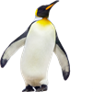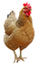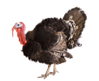

Como ya se mencionó, las plumas cubren la piel de las aves, pero, los demás animales, ¿Qué tienen?

Hay animales que tienen pelo cubriendo su piel, el gato o el perro son uno de ellos. El pelo los protege del frio o el calor, así como de los rayos del sol, para que no se queme su piel.

Recuerda que el pelaje de los animales tiene que ver con el lugar donde habitan, aquellos que viven en climas muy fríos tienen un pelaje muy espeso, a diferencia de aquellos que viven en temperaturas cálidas, que cuentan con un pelaje un poco menos espeso.
Te invito a conocer algunos animales con pelo. Observa el siguiente video sin el audio.

- D Todo – Zoológico de San Juan de Aragón.
https://www.youtube.com/watch?v=N4NstETtfVs&t=1m31s

El oso polar tiene un pelaje muy espeso, ya que eso le permite conservar el calor de su cuerpo, por cierto ¿Has tocado el pelo de algún animal? ¿Cómo se siente?

El pelo del gato es suave, pero algunos pelajes son más ásperos; como el del oso hormiguero, que su pelo era áspero, aunque recuerda que en la sesión pasada conociste a uno de ellos con pelo sedoso; el oso hormiguero sedoso.

Además de los animales con el cuerpo cubierto de plumas, otros, de pelo, existen que no tienen pelo ni plumas, como los peces, las serpientes y los delfines.

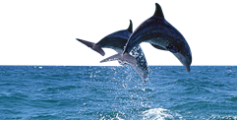

Las serpientes y otros reptiles no cuentan con una cubierta de plumas como las aves, ni pelo como la mayoría de los mamíferos. Las serpientes cuentan con una piel que está cubierta de escamas. Las escamas son duras y parecen pequeños escudos que protegen a los animales de no ser lastimados. Esto es porque los reptiles se desplazan por la tierra, por lo que requieren una piel muy fuerte y resistente a la tierra y el entorno en donde se desarrollan.

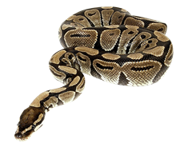

Otros animales que tienen escamas además de una serpiente son: Cocodrilos, lagartos, tortugas, iguanas, lagartijas, camaleones y la mayoría de los peces.

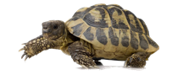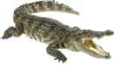

Observa el siguiente video para que conozcas algunos de estos animales, en particular los que se llama reptiles y a observar más de cerca su piel, al igual que en el video anterior, no importa el audio, solo las imágenes que en él se presentan.

- D Todo – Reptiles.
https://www.youtube.com/watch?v=HTLzResX6T8&t=2m10s

Su piel parece que está integrada por pequeños escudos que protegen su cuerpo y los colores que tienen son muy brillantes que también dependen del entorno en el que viven, de esta manera, se confunden con la vegetación y otros elementos naturales para salvarse de sus depredadores.

Hasta este momento ya has conocido tres diferentes cubiertas de los animales. Las plumas, el pelo y las escamas. ¿Una rana en qué clasificación quedaría? Porque no tiene pelo, ni escamas y mucho menos plumas.

Es la última clasificación que veras hoy. Se trata de la piel desnuda, esto quiere decir que no tienen nada sobre la piel. Son animales que requieren el contacto con el agua y de esta manera mantienen su cuerpo húmedo, a través de la piel. Cómo la rana y otros animales como los sapos, incluso los delfines también tienen la piel desnuda.

Esos animales están siempre en contacto con el agua. El ajolote también cuenta con piel desnuda.

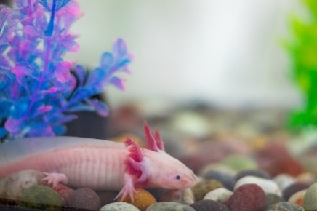

El ajolote es originario de los canales de Xochimilco, ubicados al sur de la Ciudad de México y se encuentra en peligro de extinción.

Después de la información que conocimos en la sesión del día de hoy, se puede clasificar a los animales blancos de muchas maneras, ejemplo: por lo que cubre su piel.

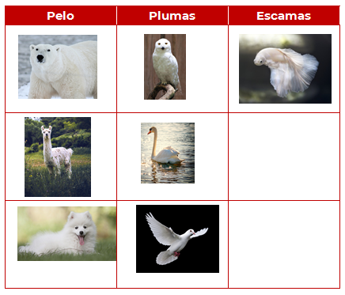

En este grupo no hay animales que puedas incluir en la clasificación de piel desnuda. Pero no te preocupes, porque seguirás conociendo más animales y seguro encontrarás varios que puedas reunir en este grupo.

Has aprendido que, aunque el color sea parecido o igual, puedes realizar una nueva clasificación de los animales, basándote en lo que cubre su cuerpo.

¡Buen trabajo!

Gracias por tu esfuerzo.

Para saber más:
Lecturas

https://www.conaliteg.sep.gob.mx/primaria.html

